Слайд 3
Сегодня мы начинаем работать с NoSQL, базой данных MongoDB — одной из самых популярных систем для хранения и обработки больших объемов данных. В отличие от традиционных реляционных баз данных, MongoDB использует гибкую схему хранения данных, основанную на документах, что позволяет эффективно работать с неструктурированными и полуструктурированными данными. В ходе курса мы рассмотрим основные концепции MongoDB, такие как документы, коллекции, а также научимся использовать её возможности для решения реальных задач. MongoDB подходит для проектов, где требуется высокая производительность, масштабируемость и удобство работы с динамичными данными.
Слайд 4
Основные компоненты MongoDB включают несколько ключевых элементов, которые обеспечивают её гибкость, масштабируемость и эффективность.
База данных (Database): В MongoDB может быть несколько баз данных, каждая из которых содержит коллекции. Базы данных хранят данные и имеют собственную схему.
В MongoDB данные хранятся в виде документов, которые организованы в коллекции. Каждый документ представляет собой пару «ключ-значение», что позволяет работать с различными типами данных, такими как строки, числа, массивы и вложенные объекты. В отличие от реляционных баз данных, MongoDB не требует фиксированной схемы, что позволяет легко адаптировать структуру данных под изменяющиеся требования.
Слайд 5
В MongoDB коллекция (Collection) — это контейнер для хранения документов. Она похожа на таблицу в реляционных базах данных, но с важной особенностью: документы внутри коллекции могут иметь разные структуры. То есть, в отличие от таблиц, где все строки должны следовать одной схеме, в коллекции MongoDB документы могут содержать разные поля и типы данных.
Особенности коллекции:
- Отсутствие схемы: В отличие от реляционных баз данных, в MongoDB коллекция не требует строгой схемы. Это означает, что два документа в одной коллекции могут содержать разные поля. Например, один документ может содержать поле "email", а другой — не содержать его вовсе.
- Динамическая структура: Документы могут быть добавлены в коллекцию в любое время, и их структура может изменяться без необходимости изменения других документов в коллекции. Это упрощает работу с данными, которые могут эволюционировать со временем.
- Автоматическая индексация: Каждая коллекция в MongoDB имеет встроенный индекс по полю _id, который уникально идентифицирует каждый документ. Это позволяет быстро находить документы.
- Пониженная зависимость от структуры данных: Поскольку коллекции не ограничены жесткой схемой, MongoDB отлично подходит для работы с неструктурированными данными, такими как JSON или BSON объекты, где структура может изменяться со временем. Это также полезно при разработке приложений, где данные могут быть разнообразными.
- Масштабируемость: Коллекции могут быть эффективно распределены по нескольким серверам через механизм шардирования, что позволяет масштабировать хранилище данных по мере роста нагрузки.

Слайд 6
Давайте представим, что мы храним информацию о пользователях в базе данных.
В реляционной базе данных (например, MySQL) мы создаем таблицу, в которой все строки должны следовать одной и той же схеме. То есть, все строки в таблице будут содержать одинаковые столбцы. Например, таблица users может выглядеть так:

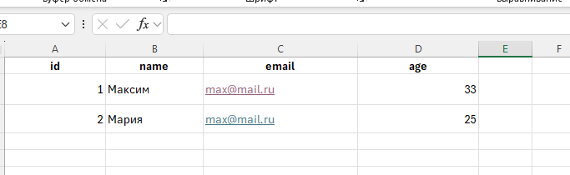
Каждая строка в таблице обязана содержать столбцы id, name, email и age.
Теперь в MongoDB, в коллекции, данные могут выглядеть иначе. В MongoDB коллекция — это как группа документов, но каждый документ может иметь разные поля.
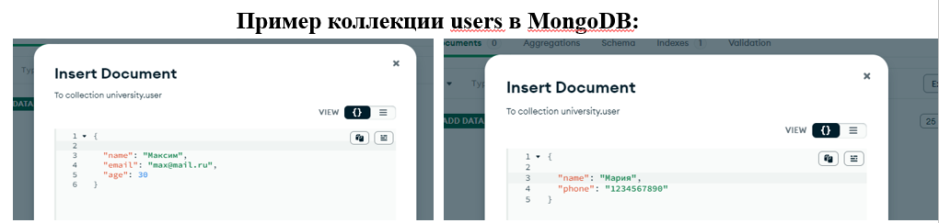
Как видно на слайде, во втором документе нет поля email, а вместо этого есть поле phone. В MongoDB это нормально! Каждый документ в коллекции может содержать разные поля.
Слайд 7
Гибкость: Вы не ограничены одной схемой, как в реляционных СУБД. Если, например, в какой-то момент вы решаете добавить новое поле, скажем, address для некоторых пользователей, вы можете сделать это без проблем:
Разнообразие данных: это особенно удобно, когда вы работаете с различными типами данных, которые могут не всегда быть одинаковыми для всех записей. Например, в коллекции пользователей можно хранить как людей с электронной почтой, так и с номерами телефонов, и не нужно заранее создавать сложные схемы для этого.

Слайд 8
Документ (Document): Документ — это основная единица хранения данных. Он хранится в формате BSON (Binary JSON), который является расширением JSON и поддерживает типы данных, которые не поддерживаются стандартным JSON, например, даты и двоичные данные.
Структура документа: Документ состоит из пары "ключ-значение". Каждый документ имеет уникальный идентификатор (_id), который автоматически генерируется, если вы его не укажите. В документе могут быть различные поля, и каждая запись может содержать разные данные.
name, email, age, address — это поля, которые могут содержать различные значения.
Поле _id — уникальный идентификатор документа, который может генерироваться сам, если не указать.
Слайд 9
Документы могут содержать вложенные объекты или массивы, что позволяет более точно описывать сложные данные. Например, ты можешь хранить информацию о нескольких адресах или заказах в одном документе.
Картина
В данном документе поле address — это вложенный объект, а поле orders — массив, содержащий несколько объектов. Это позволяет представлять сложные отношения в одном документе.
Слайд 10
Что такое вложенные объекты?
В данном примере поле address является вложенным объектом, потому что оно содержит несколько ключей и значений внутри себя:
На слайде представлен фрагмент запроса, это вложенная структура данных. В этом случае, вместо того чтобы хранить street, city и zip как отдельные поля на одном уровне, мы объединяем их в один объект address. Это делает структуру данных более организованной и логичной.
Почему это удобно:
- Семантическая логика: Вместо того чтобы разбивать адрес на отдельные поля (street, city, zip), мы создаем один объект address, который логически объединяет эти данные. Это позволяет более четко представить, что все эти поля относятся к одному понятию — адресу.
- Упрощение запросов: Когда вы хотите найти или обновить адрес, вы обращаетесь к полю address, не нужно обращаться к каждому из этих полей отдельно.
О массивах мы поговорим на след. Лекции.
Слайд 11
Поле (Field) в MongoDB — это отдельная единица данных внутри документа. Поле состоит из пары ключ-значение, где ключ — это имя поля, а значение — это данные, которые соответствуют этому ключу.
Каждое поле представляет собой компонент документа, и они могут быть самыми разными по типу и содержимому, например, строкой, числом, датой, вложенным объектом или массивом.
Слайд 12
Простые поля:
Строки (например, name, email): Хранят текстовую информацию.
Числа (например, age): Хранят числовые данные.
Логические значения (true/false): Хранят булевы значения.
Даты: Хранят временные метки или временные интервалы.
Двоичные данные: Для хранения бинарной информации (например, изображений).
Сложные поля:
Вложенные объекты: Поле, которое содержит объект с несколькими вложенными полями. Например, поле address в примере выше.
Массивы: Поле, которое содержит список значений, например, список заказов в поле orders.

Особенности:
- Гибкость: В MongoDB каждое поле может иметь разный тип данных, и поля могут быть добавлены или удалены в любой момент, без изменения структуры других документов. Это значительно упрощает работу с изменяющимися данными.
- Отсутствие обязательных полей: В MongoDB не нужно заранее определять все поля для документа. Ты можешь добавлять поля, когда это нужно.
Как вы уже поняли MongoDB автоматически определяет тип данных для каждого поля в документе, исходя из того, какое значение вы ему присваиваете. Вы не указываете тип данных напрямую, как это происходит в реляционных СУБД, где нужно явно задавать типы столбцов (например, INT, VARCHAR, DATE и т.д.).
Слайд 13
Загрузка MongoDB:
- Перейдите на официальный сайт MongoDB: https://www.mongodb.com/try/download/community.
- Выберите версию для Windows и скачайте установочный файл (обычно .msi файл).

Слайд 14
Запуск установщика:
- Запустите скачанный .msi файл и следуйте инструкциям на экране.
- Выберите Complete установку, чтобы установить все компоненты MongoDB, включая сервер, инструменты и драйвера.

- В разделе "Data Directory" выберите папку, где будут храниться данные базы (по умолчанию — C:\data\db).

Слайд 15
Добавление MongoDB в переменные среды (или в системный путь) позволяет запускать команды MongoDB, такие как mongod и mongo, из любой директории в командной строке без необходимости указывать полный путь к их расположению. Вот как это сделать для разных операционных систем:
Подробно описать
Слайд 16

Слайд 17
MongoDB Shell (mongo) — это командный интерфейс, который позволяет работать с базой данных MongoDB, выполняя запросы и управляя данными напрямую через командную строку.
Добавление MongoDB Shell в переменные среды (если не добавлено автоматически): Если MongoDB Shell не был добавлен в переменные среды автоматически,
Слайд 18
Команда mongosh запускает MongoDB Shell —клиент для взаимодействия с сервером MongoDB. Это инструмент командной строки, предоставляющий возможность выполнять запросы, манипулировать данными и работать с базой данных.
При вводе команды mongosh в командной строке, если MongoDB Shell правильно установлен и сервер MongoDB запущен, вы попадете в интерактивную среду работы с MongoDB.
- Current Mongosh Log ID: идентификатор текущего сеанса (лог ID), который используется для отслеживания ошибок и операций.
- Connecting to: MongoDB Shell пытается подключиться к серверу MongoDB. Обычно по умолчанию используется localhost:27017, если не указано другое. Если вы запускаете mongosh без дополнительных параметров, он пытается подключиться к MongoDB по умолчанию на localhost и порту 27017. Для подключения к другому серверу можно использовать команду с указанием URI:
Так же вы увидите версии самой Mongo DB и Версию shell.
test>: это приглашение командной строки MongoDB Shell, где вы можете вводить команды.

Слайд 19

В MongoDB по умолчанию создаются три стандартных баз данных, каждая из которых выполняет определенную функцию:
- admin — Эта база данных используется для хранения административных данных и метаданных MongoDB. Она предоставляет доступ к операциям администрирования, таким как создание пользователей, настройка репликации и другие задачи управления сервером.
- local — База данных, которая используется для хранения данных, специфичных для данного узла в репликации (например, для записи операций в журнал). Она не реплицируется на другие узлы в кластере MongoDB и используется только локально на одном сервере.
- config — Эта база данных используется в шардированных кластерах MongoDB для хранения метаданных о шардировании и балансировке данных между шардовыми серверами. Она необходима для правильной работы кластеров.
Слайд 20
В MongoDB создание новой базы данных происходит автоматически, когда вы создаете коллекцию или начинаете вставлять данные в базу данных, которой еще не существует.
С помощью команды use. Если база данных еще не существует, она будет создана, как только вы начнете в ней работать.

Слайд 21
Команда insertOne в MongoDB используется для вставки одного документа в коллекцию. Она добавляет новый документ в указанную коллекцию и возвращает информацию о вставленном документе, включая его уникальный идентификатор, как мы уже знаем (_id), который MongoDB генерирует автоматически, если он не был указан вручную.
show collections
Команда show collections используется в MongoDB для отображения списка всех коллекций в текущей базе данных.

